Департамент образования Администрации г.Екатеринбурга
Управление образования Администрации Верх-Исетского района г.Екатеринбург
Муниципальное бюджетное дошкольное образовательное учреждение – детский сад № 249
620131, г. Екатеринбург, ул. Заводская, 36 а
тел: 343/203-27-28, факс: 343/232-38-22
Е-mail: mdou249@eduekb.ru

Реестр приказов о зачислении детей в МБДОУ - детский сад № 249
(Распоряжение № 414/46/36 от 29.03.2024г.)

№ п/п | Реквизиты распорядительного акта (приказа) о зачислении воспитанников |  | Возрастная группа | Количество детей
 | № | Дата
 | 19/24 | 25.04.2024 | 2-3 лет | 1

Заведующий МБДОУ – детский сад № 249 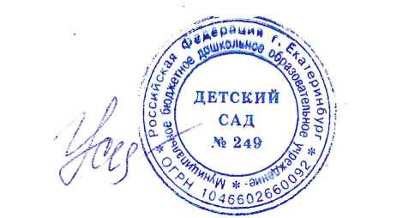Устюгова А.М.

